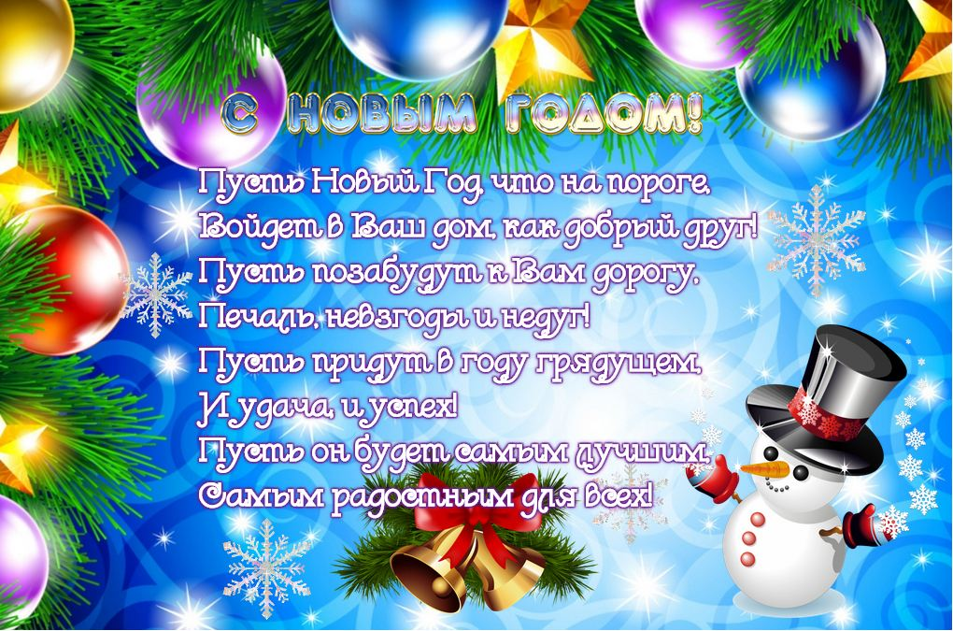

Приглашаем, приглашаем!
Вас на елку зазываем!
Веселиться будем вместе,
Ждем мы Вас вот в этом месте!

I корпус
24 декабря 2018 года в 9.30 ч. –младшая группа
24 декабря 2018 года в 11.00 ч. – разновозрастная группа
26 декабря 2018 года в 9.30 ч. – средняя группа

II корпус
25 декабря 2018 года в 9.30 ч. –разновозрастная группа

III корпус
27 декабря 2018 года в 9.30 ч. –младшая группа
27 декабря 2018 года в 11.00 ч. – подготовительная группа
28 декабря 2018 года в 9.30 ч. – средняя группа
28 декабря 2018 года в 11.00 ч. – старшая группа

Администрация детского сада.

